공용차량 관리 규칙

제정 2020. 4. 13. (규칙 제 7호)

일부개정 2025. 4. 8. (규칙 제13호)

제1조(목적) 이 규칙은 춘천문화원(이하 “문화원”이라 한다)에서 보유하고 있는 공용차량의 관리에 관하여 필요한 사항을 정하여 효율적으로 차량을 관리하고자 함을 목적으로 한다.

제2조(적용범위) 이 규칙은 문화원이 관리ㆍ운영하는 공용차량에 적용한다.

제3조(용어의 정의) 이 규칙에서 사용하는 용어의 정의는 다음 각 호와 같다.

1. “차량”이란 문화원이 관리ㆍ운행하는 자동차(｢자동차관리법｣ 제2조제1호에 따른 자동차를 말하며 이륜자동차는 제외한다)를 말하며, 임차차량를 포함한다.

2. “임차차량”이란 ｢여객자동차운수사업법｣ 제28조에 따라 자동차 대여사업을 경영하기 위하여 등록한 자의 대여사업용 차량을 1년 이상 사용할 목적으로 임차하여 사용하는 차량을 말한다.

3. “공용차량”이란 문화원에서 공적 목적으로 사용되는 모든 차량을 말한다.

4. “차량관리 주관부서”란 차량의 유지 관리를 총괄하는 부서를 말한다.

5. “정비”란 차량을 단계적ㆍ계통적으로 점검하여 그 결함을 조기에 발견 및 시정함으로써 항상 운행 가능한 상태를 유지하는 것을 말한다.

6. “수리”란 파손된 차량과 사용이 곤란한 부속품 또는 결합체를 검사 및 분해하여 소재 접합 또는 교환함으로써 사용 가능한 상태로 복구시키는 것을 말한다.

제4조(주관부서) 차량관리 주관부서는 다음 각 호와 같다.

1. 승합차량 : 문화축제팀(사무국)

2. 승용차량 : 기록관리팀(연구소)

3. 화물차량 : 시설관리팀(기념관)

[전문개정 2025. 4. 8.]

제5조(배차신청 및 승인) ① 차량을 사용하고자 하는 자는 전자문서관리시스템의 공유물예약관리를 통해 사용 전까지 신청하여야 한다.

<개정 2025. 4. 8.>

② 제1항에 따른 배차신청을 받은 차량관리 주관부서의 차량관리 담당자(이하 “담당자”라 한다)는 차량신청사항을 종합ㆍ검토하여 지체 없이 배차승인 여부를 통지하여야 한다.

③ 공용차량의 운행범위는 다음 각 호와 같다.

1. 문화원 업무 수행, 각종 행사 및 출장

2. 문화원이 인정하는 경조사 참여

3. 기타 원장이 필요하다고 인정하는 경우

제6조(차량관리) ① 담당자는 공용차량에 대하여 수시로 유류잔고 확인 및 주유 상태 등을 확인하고 항상 사용 가능한 상태로 정비 및 점검하여야 한다.

② 담당자는 분기별 또는 차량의 내외관의 오염상태가 심하다고 판단되는 경우 세차하여 관리하여야 한다.

[전문개정 2025. 4. 8.]

제7조(유류 구입) 공용차량 사용자는 차량 반납 시 주유상태를 확인하여 부족시 담당자에게 미리 고지하여 주유하게 하거나 사용자 본인이 주유를 하여 사용 가능한 상태로 유지시켜야 한다.

[전문개정 2025. 4. 8.]

제8조(차량운행기록관리) ① 담당자가 비치하여야 할 관리서류는 다음 각 호와 같다.

1. 공용차량사용대장 (별지 제2호 서식)

2. 차량예약관리대장 (별지 제3호 서식)

3. 차량정비대장 (별지 제4호 서식)

② 담당자는 제1항제1호 내지 제3호까지의 서식을 비치하고 기록을 유지 및 관리하여야 한다.

제9조(준수사항) 운전자는 다음 각 호의 어느 하나에 해당하는 행위를 하여서는 아니 된다.

1. 만 30세 미만 직원의 운전행위 (만 30세 이상 운전자 보험 가입)

2. 운전 중 음주ㆍ흡연ㆍ휴대폰사용, DMB 시청 행위 등의 안전운전을 저해하는 행위

3. 문화원 직원이 아닌 자에게 차량을 운전하게 하는 행위

4. 배차 목적이 아닌 지역으로 변경 운행하는 행위

5. 배차 승인된 운행시간 이외의 운행행위

6. 배차 또는 운행지시를 받지 아니하고 사적으로 차량을 운전하는 행위

7. 제동장치나 비상조치를 취하지 않고 차량을 이탈하는 행위

8. 차키를 휴대하지 아니하거나 시건장치를 하지 않고 차량을 이탈하는 행위

제10조(안전운전의무) ① 공용차량 운전자는 운전 중 항상 도로교통표지와 주위의 상황 등을 정확히 파악하여 안전 운전을 하여야 한다.

② 공용차량 운전자는 동승자가 있을 경우, 급가속 및 급감속 등의 동승자에게 심리적 불안정을 끼칠 행위를 하여서는 아니 된다.

제11조(차량직접운전) 문화원 직원은 업무능률의 향상과 차량운행의 효율성을 기하기 위하여 차량을 배차 받아 직접 운전하는 것을 원칙으로 한다. 이 경우 직접 운행하는 자는 배차된 차량에 적합한 운전면허증을 소지하여야 하며 그 책임 및 의무 등에 관하여는 제9조와 제10조를 준용한다.

제12조(차량확인) ① 차량을 직접 운전할 운행자는 배차받은 차량의 상태를 운행 전에 반드시 확인하고 운행한 후에는 원래 상태로 반납하여야 한다.

② 제1항에 따라 확인한 결과 이상이 있을 때에는 즉시 담당자에게 통보하여 차량교체, 정비 등의 조치를 받아야 한다. 운행 중이나 운행한 이후에 차량의 이상을 발견하였을 때에도 또한 같다.

제13조(차량반납) 차량 사용 후에는 배차된 시간 내에 운행한 차량을 원위치에 주차하고 차키를 담당자에게 반납한 후, 공용차량사용대장에 기재하여야 한다.

부 칙 (2020. 4. 13.)

제1조(시행일) 이 규칙은 원장의 승인을 얻은 날로부터 시행한다

제2조(경과조치) 이 규칙 시행 이전에 시행한 차량관리와 관련된 사항은 이 규칙에 의해 처리된 것으로 본다.

부 칙 (2025. 4. 8.)

제1조(시행일) 이 규칙은 원장의 승인을 얻은 날로부터 시행한다

|  |
| --- |
| ■ 공용차량 관리 규칙 [별지 제1호 서식] <개정 2025. 4. 8.> |
|  |
| 차량배차신청서 |

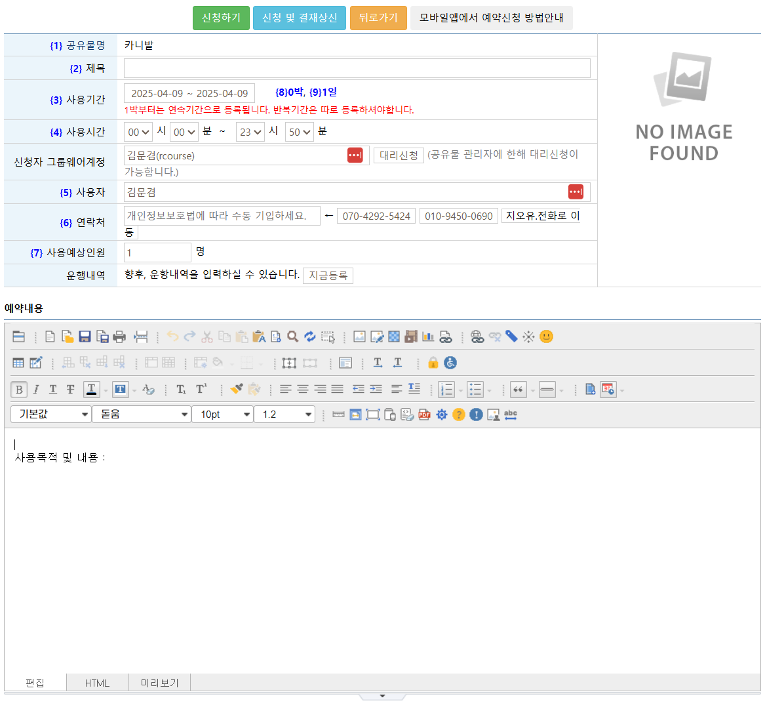

|  |
| --- |
| ■ 공용차량 관리 규칙 [별지 제2호 서식] |
|  |
| 공용차량사용대장 |

|  |  |  |  |  |  |  |  |  |
| --- | --- | --- | --- | --- | --- | --- | --- | --- |
| **사용일자** | **사용자** | | **사용목적** | **행선지** | **차량 사용 후 반납 관계** | | | |
| **부서명** | **성 명** | **반납일시** | **반납자** | **주행거리** | **누적거리** |
|  |  |  |  |  |  |  |  |  |
|  |  |  |  |  |  |  |  |  |
|  |  |  |  |  |  |  |  |  |
|  |  |  |  |  |  |  |  |  |
|  |  |  |  |  |  |  |  |  |
|  |  |  |  |  |  |  |  |  |
|  |  |  |  |  |  |  |  |  |
|  |  |  |  |  |  |  |  |  |

|  |
| --- |
| ■ 공용차량 관리 규칙 [별지 제3호 서식] |
|  |
| 차량예약관리대장<엑셀출력서식> |

|  |  |  |  |  |  |
| --- | --- | --- | --- | --- | --- |
| **No** | **자원예약 일자/시간** | **자원명** | **내용** | **등록자** | **상태** |
|  |  |  |  |  |  |
|  |  |  |  |  |  |
|  |  |  |  |  |  |
|  |  |  |  |  |  |
|  |  |  |  |  |  |
|  |  |  |  |  |  |
|  |  |  |  |  |  |
|  |  |  |  |  |  |
|  |  |  |  |  |  |
|  |  |  |  |  |  |
|  |  |  |  |  |  |

|  |
| --- |
| ■ 공용차량 관리 규칙 [별지 제4호 서식] |
|  |
| 차량정비대장 |

□ 차량명 : □ 차량번호 : □ 등록번호 :

|  |  |  |  |  |  |  |  |
| --- | --- | --- | --- | --- | --- | --- | --- |
| **일자** | **수리 및**  **부품명** | **수량** | **단위** | **단가(원)** | **금액(원)** | **수리업체** | **수리기간** |
|  |  |  |  |  |  |  |  |
|  |  |  |  |  |  |  |  |
|  |  |  |  |  |  |  |  |
|  |  |  |  |  |  |  |  |
|  |  |  |  |  |  |  |  |
|  |  |  |  |  |  |  |  |
|  |  |  |  |  |  |  |  |
|  |  |  |  |  |  |  |  |
|  |  |  |  |  |  |  |  |